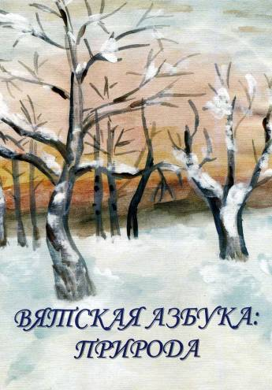
Вятская азбука : природа / Управление охраны окружающей среды и природопользования Киров. обл.; Киров. обл. дет. библ. им. А.С. Грина; [сост. Л.В. Шевченко, А.Ю. Бушмелева; ред. И.А. Бердникова]. – Киров: Старая Вятка, 2006. – 48 с.
В этой небольшой книге собраны творческие работы детей – участников конкурса «Растем патриотами Вятского края».
Конкурс был организован Областной детской библиотекой им. А.С.Грина в рамках Государственной программы «Патриотическое воспитание граждан России на 2001-2005 г.г.». Из двухсот детских творческих работ здесь опубликованы лишь те, которые касаются темы «Природа Вятского края».
«Мне не любить нельзя свою природу,
Где каждый кустик мне знаком.
Где я в прохладе, одиноко
Мечтать люблю о том, о сем…»
Эти слова из стихотворения участника конкурса Максима Пахомова можно взять эпиграфом к книге, ведь в каждой работе, присланной на конкурс юными читателями, чувствуется любовь к родному краю, стремление узнать его историю, уважение к своим землякам, восхищение природой и желание сохранить ее красоту.
Мы благодарны Управлению охраны окружающей среды и природопользования Кировской области за финансовую поддержку, которая позволила опубликовать лучшие детские творческие работы.
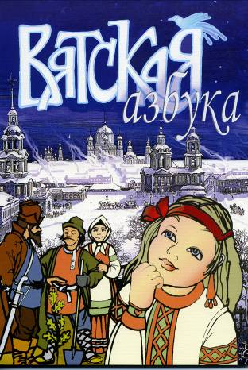
Вятская азбука. Энциклопедия для детей. -[сост. Г.И.Емельянова, Л.В. Шевченко, А.Ю. И.А. Бердникова].- Киров: ОАО «Дом печати-Вятка», 2005. – 112с.
Энциклопедия «Вятская азбука» - это рассказ о прошлом и настоящем города Кирова и Кировской области. Она составлена по вопросам читателей нашей библиотеки, учащихся 2-5 классов.
Почему энциклопедию назвали азбукой? С помощью азбуки человек узнает буквы, учится читать. Энциклопедия «Вятская азбука» дает самые первые, самые простые (азбучные) сведения о нашем крае.
Все статьи в энциклопедии расположены в алфавите. В конце книги есть «Тематический указатель» и указатель «Знаменитые люди». Они помогут читателю пользоваться энциклопедией, быстро находить нужные статьи. Ведь энциклопедия - книга необыкновенная, ее совсем не обязательно читать всю подряд, с первой до последней страницы.
А еще в книге есть раздел «Занимательные странички». Здесь ребусы, кроссворды, загадки, тесты, которые можно разгадать с помощью «Вятской азбуки». Все странички придуманы для того, чтобы юный читатель быстрее научился пользоваться энциклопедией.
Красочная обложка открывает «Вятскую азбуку», а название каждой статьи в энциклопедии отмечено буквицей. Так в старину украшали рукописные книги. Их даже можно раскрасить, как и буквы в верхнем углу каждой страницы книги.
Составители «Вятской азбуки» удостоены дипломов, звания и премии «Вятский горожанин-2005», девиз которой «За любовь и верность».

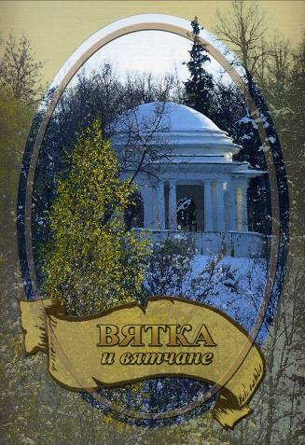
Вятка и вятчане. Энциклопедия для подростков. - / Кировская областная детская библиотека им. А.С. Грина; [сост. Л.В. Шевченко, Г.И. Емельянова, А.Ю. Бушмелева; И.А. Бердникова]. – Киров: ООО «Альфа-Ком», 2006. – 176с.
Эта книга называется «Вятка и вятчане». Вятка – это не только главная река Кировской области и не только старое название столицы Вятского края. Вятка – Вятская земля - это наша с вами родина. А мы ее жители – вятчане. Значит и книга рассказывает о нашей малой родине – Вятском крае и его главном богатстве – людях, проживающих в самом замечательном уголке великой России, прославивших свою родину талантами, подвигами, достижениями в науке, спорте и труде. Поэтому и состоит энциклопедия из двух частей «Вятка» и «Вятчане».
В энциклопедию включена информация о географическом положении, экономике, спортивной и культурной жизни Вятского края, ее историческом прошлом, храмах, памятных местах и памятниках культуры, природных заповедниках, знаменитых земляках, народных промыслах, национальных костюмах, традициях, праздниках народов, проживающих в Вятском крае. Ее можно использовать на уроках, внешкольных занятиях, как справочный материал и как книгу для семейного чтения.
Как любая энциклопедия, «Вятка и вятчане» состоит из статей, не связанных друг с другом по смыслу. В первой части «Вятка» статьи расположены по алфавиту. Во второй части «Вятчане» расположение статей по роду деятельности выдающихся людей нашего края: «Артисты», «Архитекторы», «Герои-кировчане» и т.д.
Чтобы было легче пользоваться энциклопедией, в нее включены указатели «Именной указатель» и «Тематический указатель». Рядом с каждым названием темы или фамилией человека указаны страницы, где об этом рассказано.
Эта энциклопедия особенная, она отличается от других тем, что в нее вошли статьи, составленные ребятами - читателями детских библиотек нашей области. Два года назад проходил областной конкурс «Растем патриотами Вятского края». Его участники прислали в Областную детскую библиотеку им. А.С.Грина 200 творческих работ: сочинений, рисунков, фотоэтюдов. Лучшие из них включены в энциклопедию «Вятка и вятчане», они выделены курсивным шрифтом.

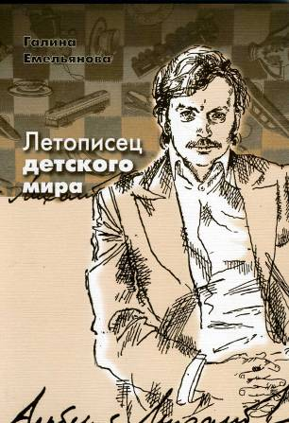
Емельянова Г.И. Летописец детского мира / Галина Емельянова; Киров. обл. дет. библиотека им. А.С. Грина. – Киров: КОГУП Киров. обл. типография», 2005. - 112 с.
Разделив материал книги по нескольким главам, автору удалось сохранить ее цельность. Главы не повторяют, а удачно дополняют и продолжают друг друга.
Открывает книгу очерк о творчестве писателя, где автор не только рассказывает об основных произведениях А.А. Лиханова, называет темы его творчества, но создает образ писателя: прослеживает его творческий путь, показывает гражданскую позицию. Очерк не повторяет статьи хорошо известных литературоведов, а открывает в каждом произведении что-то новое. Особый интерес для читателя представляют страницы, посвященные произведениям, на которых почти нет критических статей: романы «Никто» и «Сломанная кукла». Отзывы читателей о книгах А.А. Лиханова дополняют очерк.
В «Приложении» представлены статьи известных литературоведов, опубликованные в разное время. Эти статьи дополняют творческий портрет писателя и наглядно показывают ценность вечных истин, о которых пишет Лиханов.
В главе «Работа с произведениями А.А. Лиханова» предложены вопросы для обсуждения и новые, сложные формы работы.
Довольно обширная библиография позволяет расширить рамки знакомства с творчеством писателя А.А. Лиханова.
Книга рассчитана на массового читателя, но особый интерес она представляет для педагогов, библиотекарей, студентов и школьников.

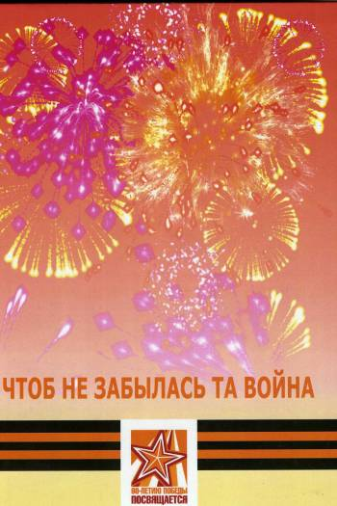
Чтоб не забылась та война: Вятские писатели и дети о Великой Отечественной / Сост.: Суслова Н.Т., Бушуева Е. В., Панагушина О. И. – Киров: Кировская областная детская библиотека им. А.С. Грина, 2005. – 124 с.
Данный сборник включает в себя художественные произведения вятских писателей и поэтов о Великой Отечественной войне: Любовикова О.М. Устюгова А.М., Ситникова В.А., Скорнякова А.И., Помещикова В.И, Марихина Н.И., Ярополова И.К., Перминовой Н.И., Наумовой Е.С., Морозова В.И.
В него вошли повести, рассказы, стихи этих авторов, в которых, описываются фронтовые подвиги и будни солдат, труд мирных жителей в тылу, военное детство. Даны краткие автобиографические сведения.
Кроме того, в сборник вошли отзывы, рисунки читателей-детей на произведения, а также их размышления о войне, мире, добре.

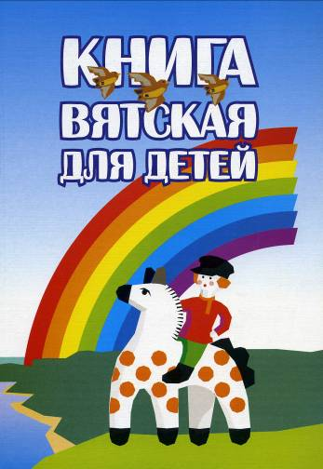
Книга вятская для детей: Хрестоматия для детей младшего школьного возраста / Сост.: Суслова Н.Т., Панагушина О.И., Бушуева Е.В. – Киров: Кировская Областная детская библиотека им. А. С. Грина, 2002. – 112 с.: ил.
В хрестоматию вошли сказки, рассказы, повести, детективные истории, стихи вятских писателей. Всего представлено тридцать один автор. Даны краткие биографии писателей, портреты. В хрестоматии читатель найдёт произведения уже известных маститых авторов А.С. Грина, Л.В. Дьяконова, А.А. Лиханова, Н.А. Заболоцкого. Ещё раз перечитает рассказы В.И. Морозова, В.Ф. Пономарёва, стихи Е.С. Наумовой, Т.И. Смертиной и многих других.
Детская литература вятских писателей представлена разнообразием тем: история родного края, вятские умельцы, природа, животные.
Хрестоматия – незаменимое пособие для уроков краеведения и внеклассного чтения.
Книжка яркая, красочная. Оформил её художник С. Горбачёв.

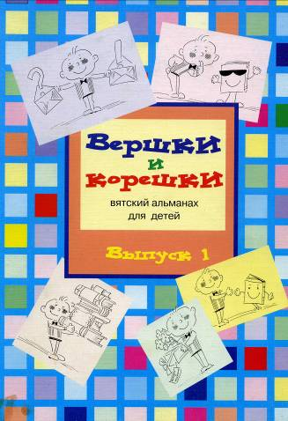
Вершки и корешки: Вятский альманах для детей /Сост.: Суслова Н.Т., Бушуева Е.В., Панагушина О.И. – Вып 1. – Киров: Кировская областная детская библиотека им. А.С. Грина, «Триада плюс», 2004. – 64 с.: ил.

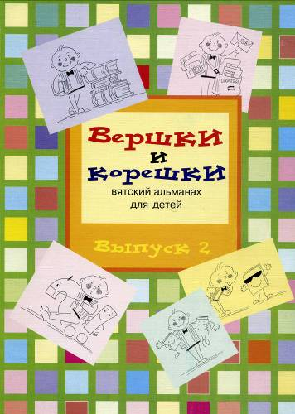
Вершки и корешки: Вятский альманах для детей /Сост.: Суслова Н.Т., Бушуева Е.В., Панагушина О.И. – Вып. 2. – Киров: Кировская областная детская библиотека им. А.С. Грина, «Триада плюс», 2005. – 88 с.: ил.

Альманах «Вершки и корешки» - продолжающееся издание. Его подзаголовок: «читаем, обсуждаем, и сами сочиняем» говорит сам за себя.
Это своеобразный диалог вятских писателей и читателей нашей области, заочный литературный клуб.
На его страницах печатаются лучшие произведения вятских авторов, которые давно не переиздавались, и которых уже нет в библиотеках, их новые творения, сразу из «портфеля».
Один из разделов посвящен творчеству наших читателей. Он так и называется «Давайте познакомимся». Кроме того, в альманахе помещены кроссворды, ребусы, отзывы детей и ответы на предложенные задания.

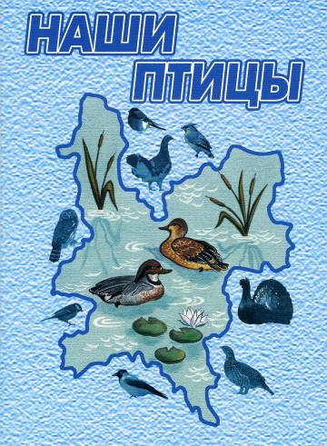
Наши птицы: Вятские писатели и учёные - о пернатых края. /Сост. Бушуева Е. В. – Киров: Кировская областная детская библиотека им. А. С. Грина, 2006. – 112с.
В сборнике представлены художественные произведения: стихи, рассказы, повести вятских писателей о птицах нашего края. Писатели-земляки занимательно и с большой любовью рассказывают нам о повадках птиц, взаимоотношениях друг с другом, с человеком. Это настоящий поэтический гимн пернатым, живущим рядом с нами!
А учёные-орнитологи, тоже наши земляки, снабдили данный сборник краткой научной информацией, позволяющий узнать о птицах много интересного и полезного.
Книжка снабжена фотографиями птиц, представленными учеными и фотографами края.

